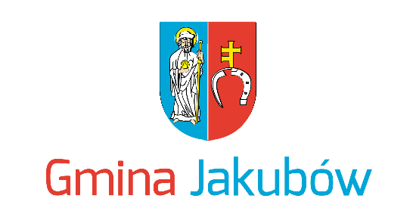

„Kto nabytą wiedzę pielęgnuje, a nową bez przerwy zdobywa, ten może być nauczycielem innych.”
Konfucjusz

Szanowni Dyrektorzy,
Nauczyciele i Pracownicy Oświaty

Dzień Edukacji Narodowej to wyjątkowe święto, które przypomina o wartości, jaką w życiu jest edukacja.
Składając wszystkim nauczycielom oraz pracownikom administracji i obsługi wyrazy uznania za Państwa codzienną pracę, oddanie i dar rozbudzania zawodowych pasji składamy życzenia wszelkiej pomyślności i zdrowia, radości w codziennym kontakcie z uczniami oraz wielu powodów do osobistej satysfakcji.
Niech trud edukacji i wychowania w tych skomplikowanych czasach znajdzie uznanie i szacunek społeczny.

Krzysztof Domański Hanna Wocial
Przewodniczący Wójt Gminy Jakubów
Rady Gminy Jakubów

Mistów, dnia 13 października 2021 r.

